VS Wels-Stadtmitte, Rablstr. 24, 4600 Wels

Eine Dschungellandschaft in der Schule
Oktober 2006
Beteiligte Lehrer/innen | Lehrerinnen der VS 2 Wels-Stadtmitte
Projektkoordination | VOL Erika Geiger |  |  | kontakt
anzahl der schüler/innen | 190 | Klasse/n | 1. – 4. Klassen | VS 2 Wels-Stadtmitte  Rablstr. 24, 4600 Wels  VD Roswitha Schulte
SchulHOMEPAGE | http://vs2-wels.eduhi.at  http://vs2-wels.eduhi.at/Bewegung_und_Sport.htm

Bewegung und Sport:  1. Aktionstag der VS 2 Wels-Stadtmitte  Bereits um 7 Uhr trafen die Lehrer zusammen und gemeinsam wurde die Dschungellandschaft im Turnsaal aufgebaut.  Auch die Dinge für die Aktivitäten im Garten wurden bereitgestellt.  Mit großer Begeisterung wurde der Dschungelparcours mehrmals durchlaufen.  Anschließend ging es wieder in die Klasse, wo das Bewegungslied gesungen und geturnt wurde. Es gab auch Laufdiktate und Kreisspiele mit Bewegung.  In einer weiteren Stunde durften immer 2 bis 3 Klassen in den Schulgarten. Dort teilten sich die Gruppen auf.  Einige Kinder machten Ballspiele, die anderen Schüler konnten ihre Geschicklichkeit zeigen. Sie durften mit den Stelzen gehen, Pedalo fahren, Schnur springen, Ziel werfen, mit Reifen turnen und mit der Schildkröte balancieren.  Andere Schüler bewegten sich beim Tempelhüpfen, bei Himmel und Hölle oder sie versuchten an der Wand das Zehnerln. | 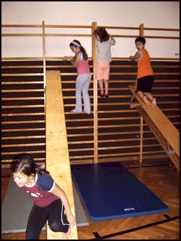  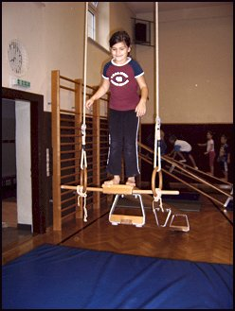

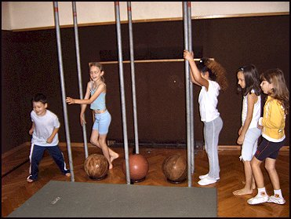 |  |  | Alle Kinder waren von so vielen Aktivitäten begeistert und fanden viel Spaß an der Bewegung.
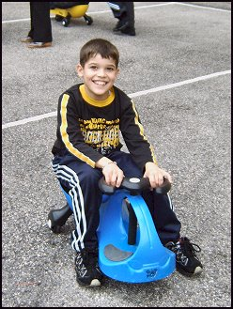 | 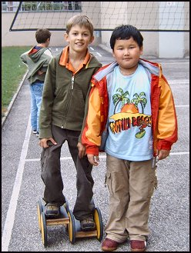 |  |  | 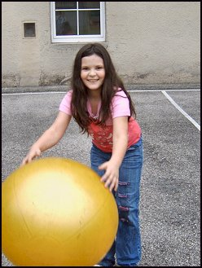
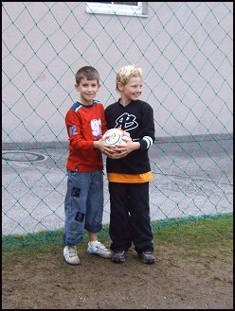 | 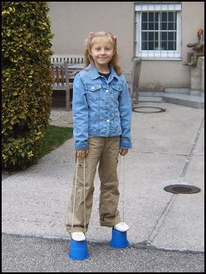 |  |  | 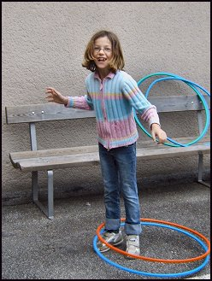
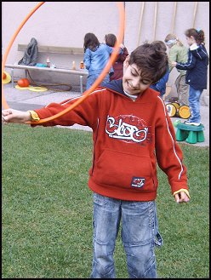 | 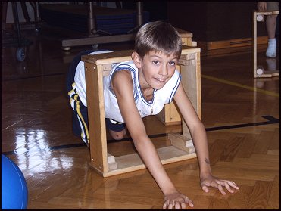 |  |  | 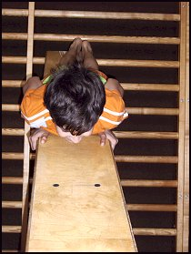
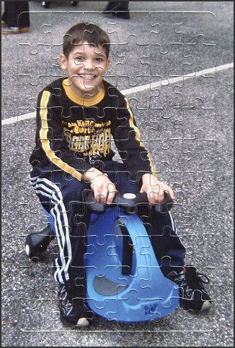 | 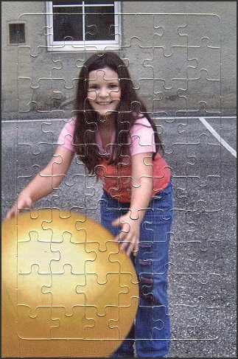 |  |  | 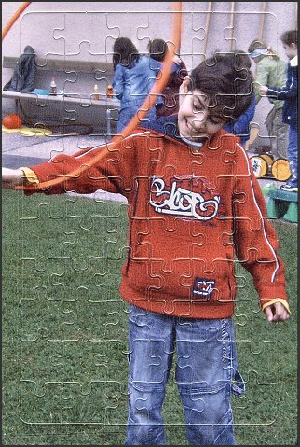
Schulforum 2006
Bei unserem Schulforum 2006 referierte Frau Dipl. Päd. Monika Wiesmeyr zum Thema
„Bewegung und Sport – Schule bewegt“.
Auch die Klassenelternvertreter hatten hier einmal Gelegenheit, praktische Übungen und Aufgaben zum Thema „Bewegte Schule“ einmal selbst durchzuführen.
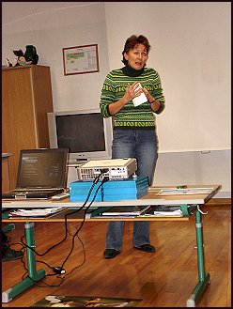 |  | 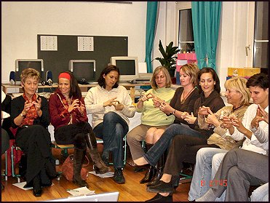
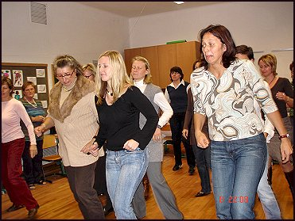 |  |  | 